泰丰社区党总支学习教育工作简报

第39期

泰丰社区党总支 2024年10月10日

泰丰社区党总支组织党员干部集中观看电影《第二个答案》

为进一步加强党员干部廉洁教育，增强党员干部廉洁自律意识,2024年10月10日，泰丰社区党总支组织全体党员干部集中观看电影《第二个答案》。

廉政警示教育片《第二个答案》通过被查处的多名党员领导干部等案例展现党坚定不移全面从严治党、将自我革命进行到底的鲜明立场。进一步警示提醒党员干部从反面案例中吸取教训，要引以为戒，自觉抵制各种诱惑，时刻绷紧廉洁之弦，自觉做到知敬畏、存戒惧、守底线，自觉筑牢拒腐防变的思想防线，积极营造风清气正的工作氛围。

观看警示教育片后，党员们表示，要加强自我约束，不忘入党初心，守好廉洁底线，自始至终做到警钟长鸣。

图片信息：

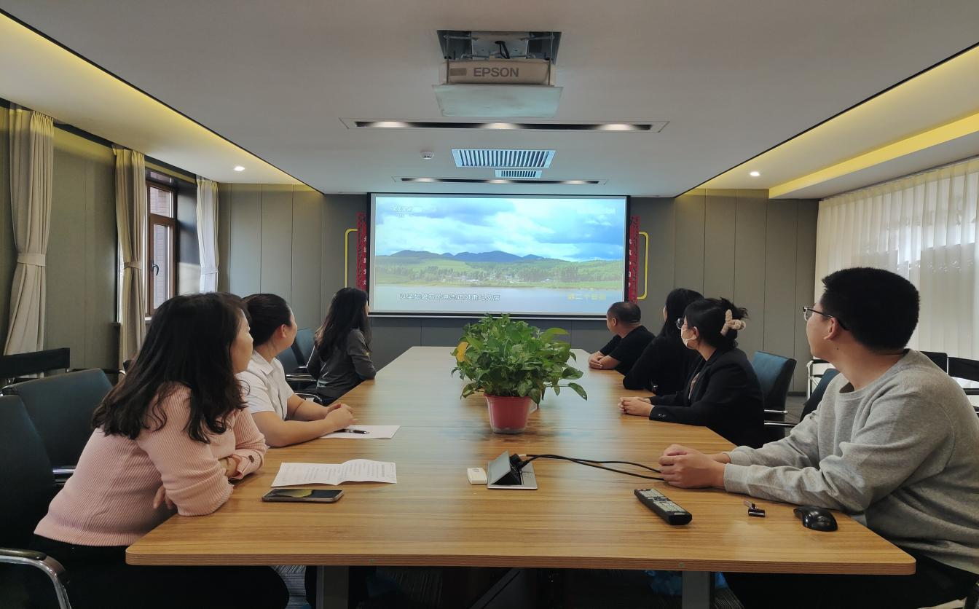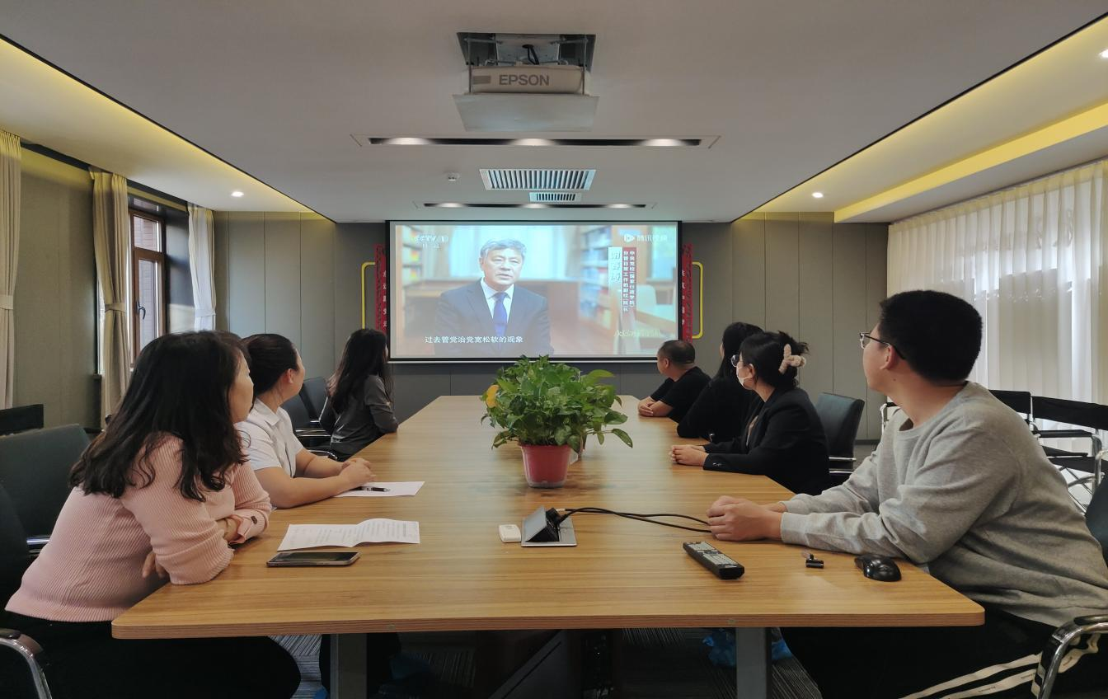

|  |  |  |
| --- | --- | --- |
| 2024年10月10日，泰丰社区党总支组织党员干部集中观看电影《第二个答案》  签到表 | | |
| 序号 | 姓名 | 备注 |
| 1 |  |  |
| 2 |  |  |
| 3 |  |  |
| 4 |  |  |
| 5 |  |  |
| 6 |  |  |
| 7 |  |  |
| 8 |  |  |
| 9 |  |  |
| 10 |  |  |
| 11 |  |  |
| 12 |  |  |
| 13 |  |  |